# 目前流行的VR开源软件及商业软件

### 一、UE4

#### 1. Unreal Enginer介绍

虚幻引擎4是由游戏开发者为开发游戏而制作的、完整的游戏开发工具套件。从二维的移动平台游戏到主机平台的大作，虚幻引擎4赋予您开始项目、发布项目、不断成长并脱颖而出的所需的一切功能。

革命性的全新工作流程及深入的工具集，使得开发人员可以快速地迭代其构想，并立即看到所得效果，同时完全的C++源码访问权为用户带来了全新的体验。

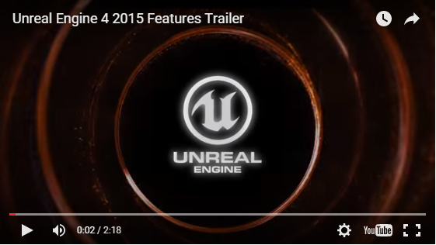

虚幻引擎技术不仅驱动发布了上百款游戏，还致力于实时3D电影、培训模拟、可视化程序等。在过去的15年中，已经有数以千计的个人及团队使用虚幻引擎相关技术造就了自己的事业和成就。

#### 2.特性说明

你曾想过用连线的形式来编写程序么；

你曾想过通过编辑工具就可以来创建类，并在vs中自动生成类和函数，头文件和cpp文件么；

你曾想过粒子效果可以成千上万的渲染，并且粒子还可以反射光线么；

你曾想过你做的游戏的效果可能会超越电影画质么；

你曾想象C++不用编译可以实时的在编辑图形界面上调试和添加断点么；

具体特性（[链接](https://www.unrealengine.com/zh-CN/unreal-engine-4)）：

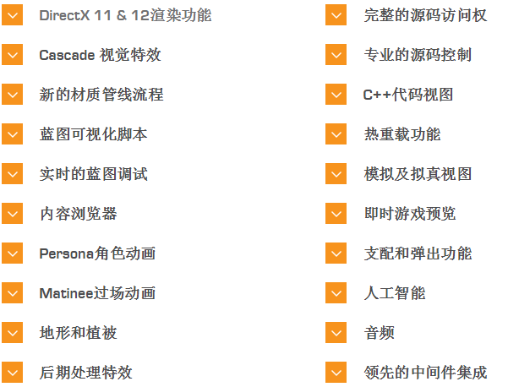

Welcome To The Future!

#### 3.VR开发支持



* Oculus Rift Development
* Samsung Gear VR Development
* SteamVR Development

### 二、Unity

#### 1.Unity简介

Unity3D是一个用于创建诸如三维视频游戏、建筑可视化、实时三维动画等类型互动内容的综合型创作工具。Unity类似于Director，Blender，Virtools或Torque Game Builder等利用交互的图型化开发环境为首要方式的软件其编辑器运行在Windows和Mac OS X下，可发布游戏至Windows、Wii、OSX或iOS平台。也可以利用Unity web player插件发布网页游戏，支持Mac和Windows的网页浏览。它的网页播放器也被Mac widgets所支持。

#### 2.主要特性

* 层级式的综合开发环境，可视化编辑，详细的属性编辑器和动态的游戏预览。Unity也被用来快速的制作游戏或者开发游戏原型。
* 可开发微软Microsoft Windows和Mac OS X的可执行文件，在线内容（通过Unity Web Player插件支持Internet Explorer、Firefox、Safari、Mozilla、Netscape、Opera和 Camino），Mac OS X的Dashboard工具，Wii程序和iPhone应用程序（开发Wii和iPhone需要用户购买额外的授权，在价格上不同）。
* 自动资源导入：项目中的资源会被自动导入，并根据资源的改动自动更新。虽然很多主流的三维建模软件为Unity所支持，不过对于3ds Max、Maya、Blender、Cinema 4D和Cheetah3D的支持比较好，并支持一些其他的三维格式。
* 图形引擎使用的是Direct3D(Windows),OpenGL(Mac,Windows)和自有的APIs(Wii)
* 支持Bump mapping、Reflection mapping、Parallax mapping、Screen Space Ambient Occlusion、动态阴影使用的是Shadow Map技术，并支持Render-to-texture和全屏Post Processing效果。
* Shaders编写使用ShaderLab语言，同时支持自有工作流中的编程方式或Cg、GLSL语言编写的Shader。一个Shader可以包含众多变量及一个参数接口，允许Unity去判定参数是否为当前所支持并适配最适合参数，并自己选择相应的Shader类型以获得广大的兼容性。
* 内置对Nvidia的PhysX物理引擎支持。
* 游戏脚本基于Mono，一个兼容于.NET Framework 2.0的跨平台开源包，因此程序员可用JavaScript、C#或Boo加以编写。
* The Unity Asset Server：一个支持各种游戏和脚本的版本控制方案，使用PostgreSQL作为后端。
* 音效系统基于OpenAL程序库，可以播放Ogg Vorbis的压缩音效。
* 视频播放采用Theora编码。
* 内置地形编辑器，支持树木与植被贴片。
* 内置Lightmapping以及Global illumination。
* 多人网络连接功能由第三方包提供，有Raknet、Photon、SmartFoxServer……等，多种选择。

#### 3.VR开发支持

* Oculus Rift
* Samsung Gear VR

### 三、UE4与Unity的比较

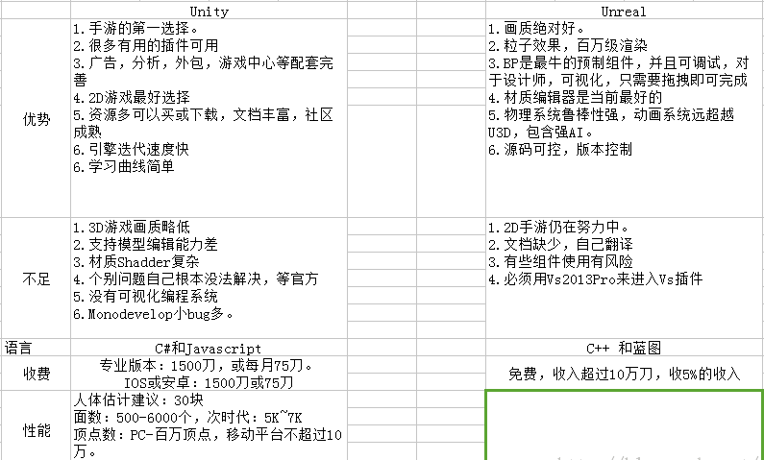

以上仅仅是对两种工具的比较，若从VR技术开发来讲，VR使用在不同场景应选择合适的开发工具来支持。例如，UE以及Crytek则更适合做出极致体验效果的VR，Unity则偏重于移动端体验效果的VR作品。只有不拘泥于工具，更注重创新，才会有高质量的产出。